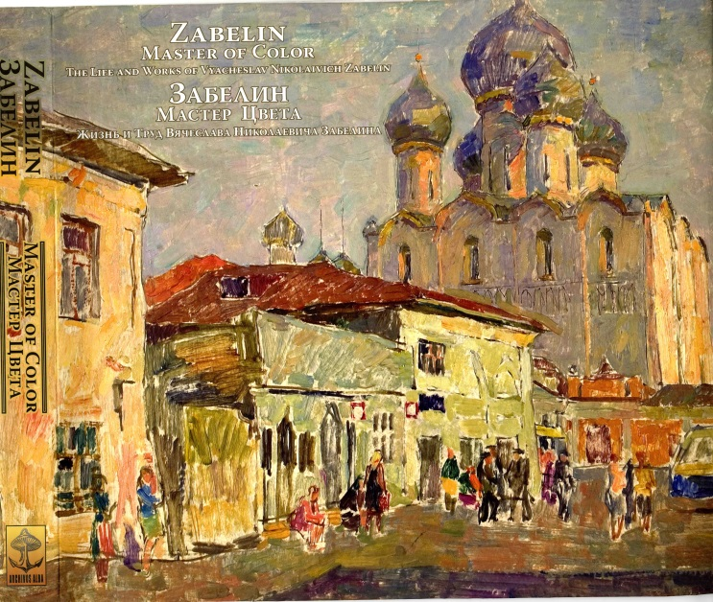 | 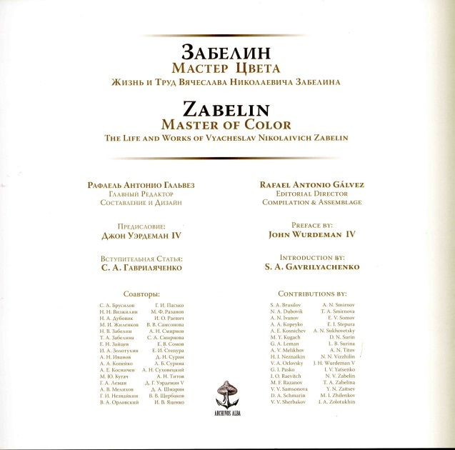
Монография «Забелин. Мастер цвета» – соавторы исследования творческого наследия художника Сурина Л.Б. и Сурин Д.Н.

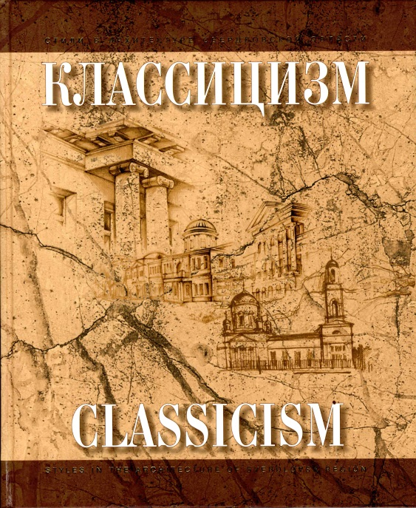 | 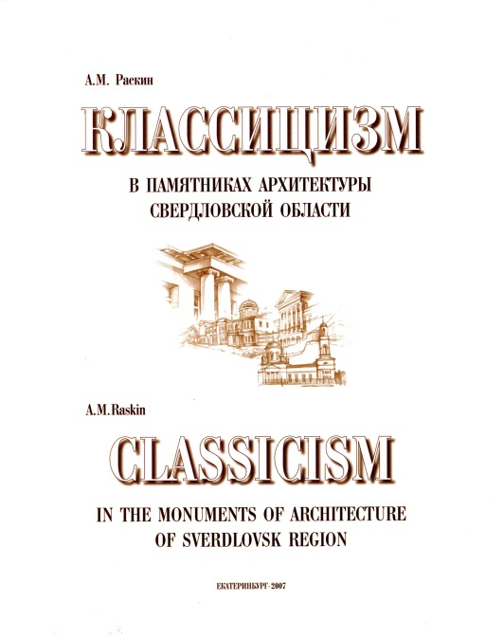
Раскин А.М. Классицизм в памятниках архитектуры Свердловской области.

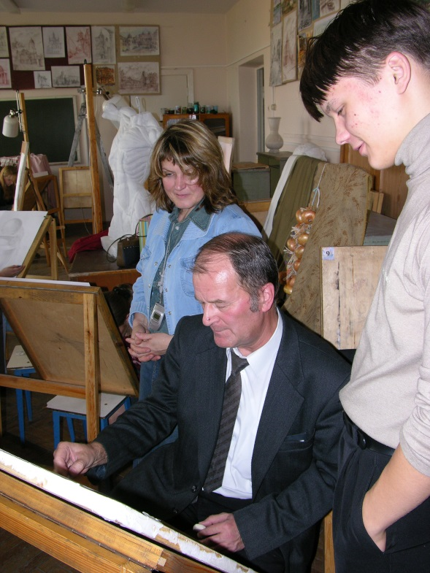
Семейкин Н.Н. ведет занятие по рисунку на 1 курсе

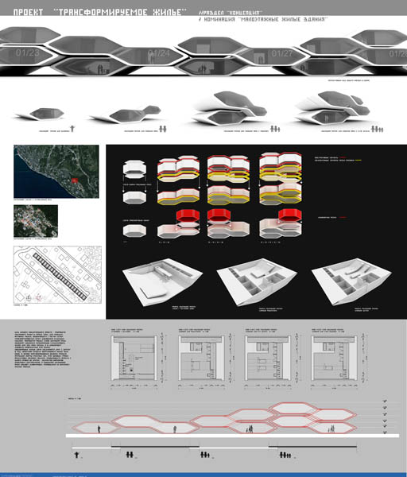

Приходько Д. Гран-при на международном конкурсе дизайн-проектов «Золотая капитель» «Трансформируемое жилье»

